گزارش ابری Cockroach Labs 2021: گوگل برنده توان است، تاخیرهای شبکه AWS "شکست‌ناپذیر" است
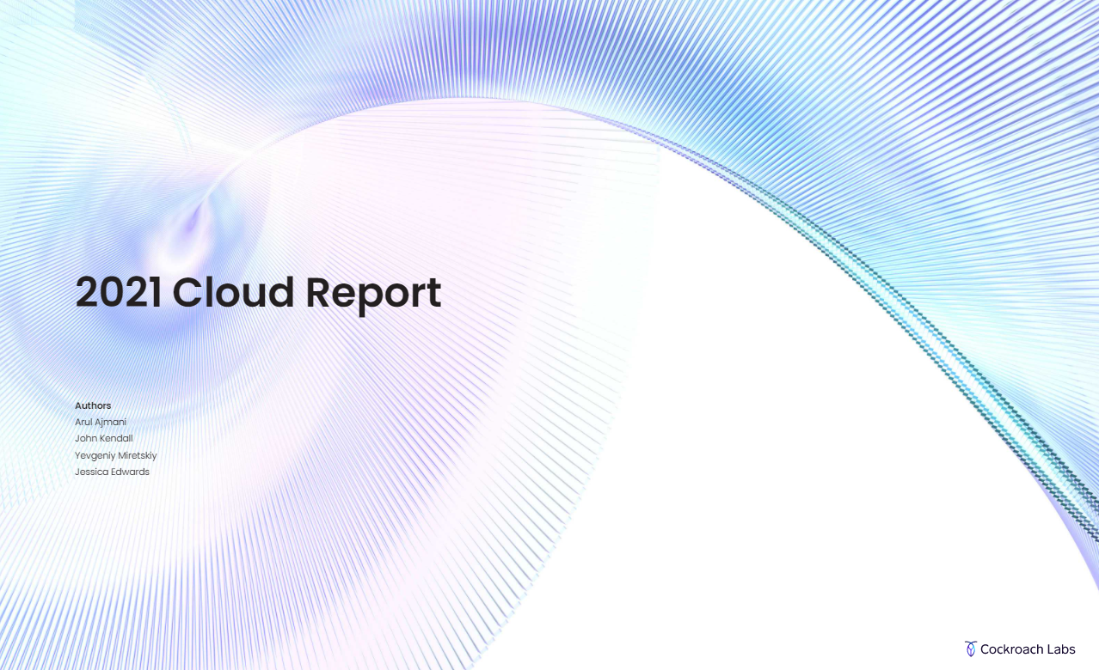

جیمز سردبیر TechForge Media است و علاقۀ زیادی به تأثیر فناوری در تجارت و چندین رویداد کنگرۀ جهانی موبایل دارد. جیمز با شخصیت‌‌های برجستۀ مختلفی در حرفۀ خود مصاحبه کرده است، از مایکل فرانزس، رئیس سابق مافیا، تا استیو وزنیاک و ژان میشل ژار. جیمز را می‌توان در توییت خود درJames_T_Bourne یافت.
بر اساس آخرین گزارش ارائه‌دهنده پایگاه داده Cockroach Labs، Google Cloud Platform (GCP) بهترین اجرا کننده مقیاس بزرگ در تمام زمینه‌‌های توان است، در حالی که خدمات وب آمازون (AWS) استاندارد کمترین تأخیر شبکه را دارد.
این مطالعه، سومین گزارش سالانه ابر شرکت، عملکرد AWS، Microsoft Azure و Google Cloud را با توجه به برنامه‌‌های پردازش معاملات آنلاین (OLTP) ارزیابی کرد. در مجموع، 54 دستگاه مورد ارزیابی قرار گرفت و تقریباً 1000 مورد معیار برای اندازه‌گیری عملکرد پردازنده، شبکه و عملکرد ورودی/خروجی ذخیره‌سازی در میان دستگاه‌‌های دیگر انجام شد.
برای عملکرد ــ به عبارت دیگر، سریع‌ترین نرخ پردازش ــ Google Cloud معیار توان شبکه را برای سومین سال متوالی به دست آورد، با بدترین عملکرد دستگاه خود در این رده از AWS و بهترین ماشین‌های Azure پیشی گرفت. با این حال، گوگل برای اولین بار با ارزیابی بر مبنای معیارTPC-C، یک اندازه‌گیری شبیه‌سازی شده از توان معاملاتی یک ارائه‌دهنده خرده‌فروشی یا تجارت الکترونیک، افتخارات را کسب کرد.
در مورد تأخیر شبکه، AWS همچنان پادشاه است. دستگاه AWS با عملکرد بالا، با تأخیر صدک شبکه 99، به ترتیب 28 و 37 درصد کمتر از Azure و GCP بود.
AWS همچنین از نظر تراشه‌‌ها پیشرفت خوبی دارد، که یکی از ویژگی‌‌های کلیدی جدیدترین نسخه Invent بود. تجزیه و تحلیل Cockroach Labs نشان داد که برای اجرای تک هسته‌ای، با ارزیابی Intel، AMD و Graviton2 آمازون، اینتل برنده واضحی بود. با این حال، برای عملکرد در معیار 16 هسته‌ای، دستگاه برنده AWS ــ به طور طبیعی در Graviton2 ــ بهترین عملکردهای GCP و Azure را پیش برد که هر دو از پردازنده‌‌های AMD استفاده می‌کردند.
در حالی که این گزارش Google Cloud را به‌عنوان برنده کلی اعلام کرد، توجه داشته باشید. گزارش یادآور شد: هر ارائه‌دهنده ابری به طرق مختلف برجسته شده است: GCP برای عملکرد کلی و بهترین توان در معیار مشتق TPC-C (OLTP) ؛ Azure برای دیسک‌‌های خود در I/O ذخیره‌سازی‌؛ و AWS به‌عنوان مقرون‌به‌صرفه‌ترین گزینه برای OLTP.
محققان نتیجه گرفتند: «مهم است اشاره کنیم که هر یک از ارائه‌دهندگان ابر رشد کلی عملکرد دستگاه را از گزارش 2020 نشان داده اند.»
لیست کامل نتایج ــ و ذکر گزارش کامل توضیحات کامل را ارائه می‌دهد ــ عبارت بودند از:
- 1 CPU اصلی: #1 Google #2 Azure #3 AWS
- CPU 16 هسته ای: #1 AWS #2 Google #3 Azure
- توان شبکه: #1 Google #2 AWS #3 Azure
- تأخیر شبکه: #1 AWS #2 Azure #3 Google
- ذخیره سازی I/O IOPS را بخوانید: #1 Azure #2 Google #3 AWS
- ذخیره سازی I/O IOPS بنویسید: #1 Azure #2 Google #3 AWS
- ذخیره سازی ورودی/خروجی خواندن: #1 Google #2 Azure #3 AWS
- ذخیره سازی ورودی/خروجی نوشتن: #1 Google #2 Azure #3 AWS
- تأخیر خواندن I/O ذخیره سازی: شماره 1 AWS #2 Google #3 Azure
- تأخیر نوشتن ورودی/خروجی ذخیره سازی: #1 Azure #2 Google #3 AWS
- حداکثر توان در دقیقه: #1 Google #2 Azure #3 AWS
- $ / توان در دقیقه: #1 AWS #2 Google #3 Azure
به طور جداگانه، Cockroach Labs هفته گذشته مبلغ 160 میلیون دلار از سری E را با ارزش 2 میلیارد دلار تأمین کرد، که توسط TechCrunch گزارش شده است. این شرکت قبلاً 86.6 میلیون دلار برای سری D جمع آوری کرده بود.

